Pressemitteilung 27. November 2020

Lokaler Kiel.Sailing.City Online-Adventskalender attraktiver denn je
24 Tage lang täglich Preise von Kieler Unternehmen gewinnen

In diesem Jahr präsentiert sich der Online-Adventskalender von Kiel.Sailing.City mit 24 Türchen voller lokaler Überraschungen: Ab Dienstag, 1. Dezember 2020 gibt es unter:
www.kiel-sailing-city.de/adventskalender oder www.kieler-weihnachtsmaerkte.de/adventskalender bis zum 24.12.2020 täglich attraktive Preise von Kieler Unternehmen zu gewinnen.

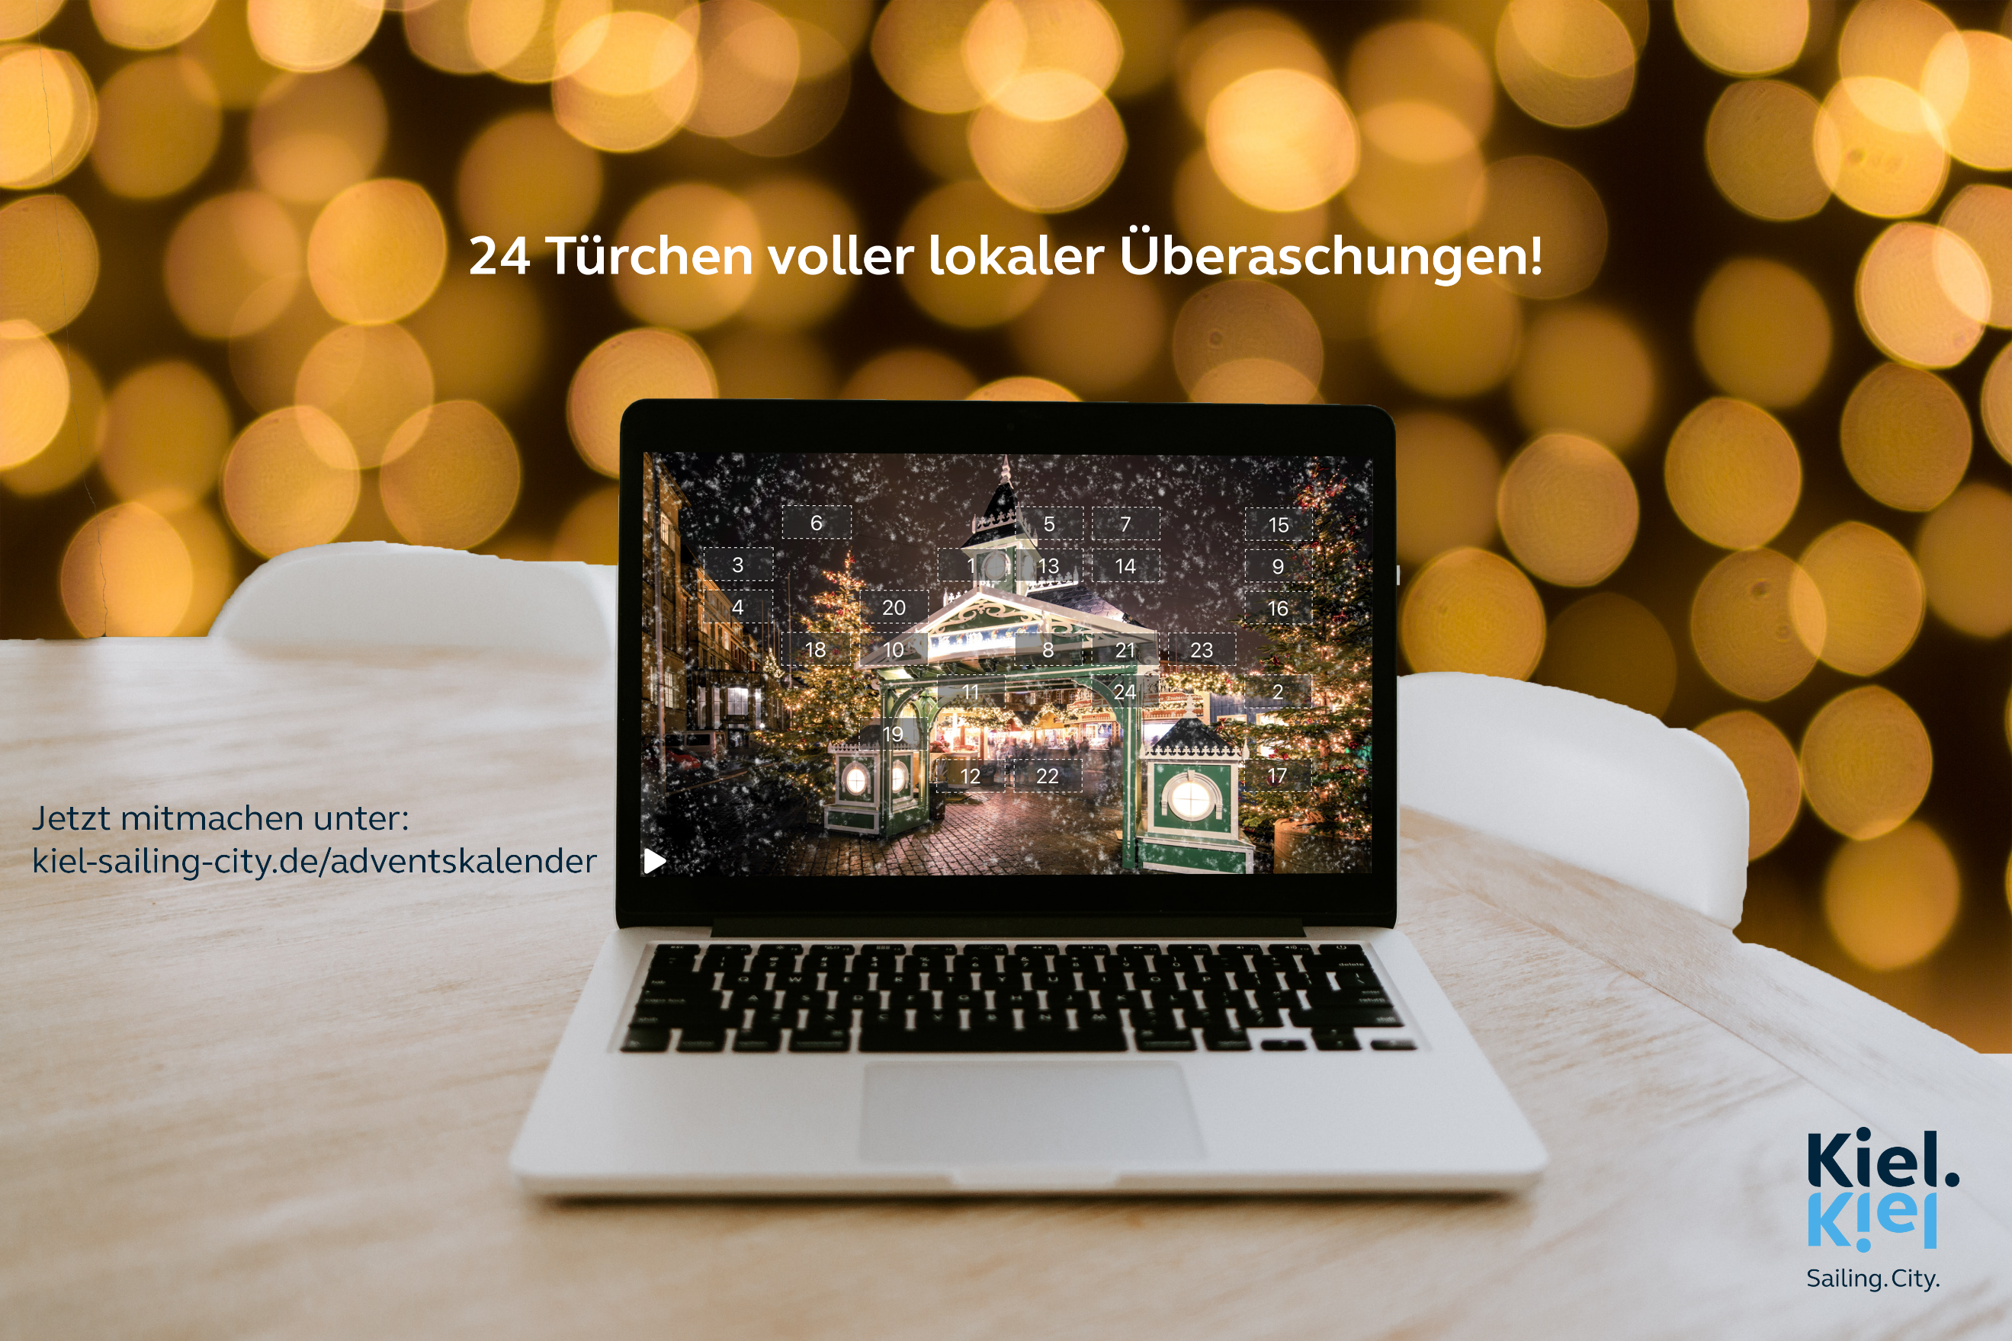
Eine kleine Quizfrage mit drei Antwortmöglichkeiten gilt es zu bewältigen, um Tag für Tag von neuem - mit etwas Glück - den Tagespreis zu gewinnen.

Zusätzlich sollte man unbedingt den täglich gesuchten Buchstaben notieren. Diesen erhalten die Teilnehmer*innen mit der richtigen Beantwortung der Frage automatisch mitgeteilt – allerdings nur an dem jeweiligen Tag. Danach lässt sich zwar noch hinter die bereits geöffneten Türchen der vergangenen Tage schauen, der gesuchte Buchstabe ist jedoch nicht mehr einsehbar und macht die Vervollständigung des Lösungssatzes an Heiligabend deutlich schwieriger.

Hauptgewinn: Am 24.12.2020 ergeben alle 24 Einzelbuchstaben zusammen einen Lösungssatz. Bei Nennung der richtigen Lösung nehmen alle Einsendungen an einer Zusatzverlosung für den Hauptgewinn – einem Einkaufsgutschein von Bo Concept über 500,00 Euro teil! Täglich online gehen und mitspielen lohnt sich also doppelt!

„Das diesjährige Engagement unserer lokalen Partner ist großartig und toppt das vergangene Jahr nochmal um ein Vielfaches. Dafür möchte ich mich bei allen herzlich bedanken“, freut sich Uwe Wanger, Geschäftsführer von Kiel-Marketing. Die täglichen Gewinne sowie der zusätzliche Hauptpreis am 24.12. haben einen stolzen Gesamtwert von 3.800 Euro!

So gibt es z.B. Übernachtungen im neuen Kieler Hotel me and all, im Schlafstrandkorb sowie bei einer
Minikreuzfahrt mit der StenaLine nach Schweden oder ein Mercedes-Wochenende von Süverkrüp Automobile zu gewinnen. Weitere Schmankerl kommen u.a. von Ikea, High Spirit, Liesegang, 2Fach, LoreLay und vielen anderen.
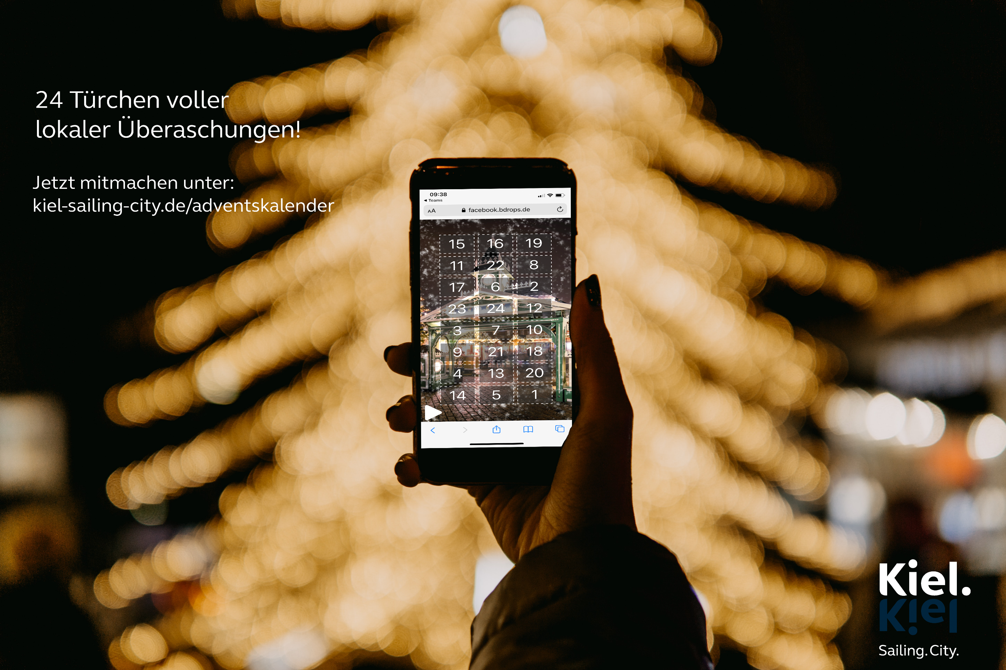
Um keinen Gewinn zu verpassen, wird täglich über Facebook und Instagram auf den Preis des Tages hingewiesen.
www.facebook.com/kiel.sailing.city/
www.instagram.com/kielsailingcity/

Die Benachrichtigung der Gewinner*innen erfolgt jeweils am nächsten Vormittag per E-Mail. Die Glücklichen der Wochenend-Verlosungen werden am darauffolgenden Montagvormittag informiert. Die Namen der Gewinner*innen werden nicht veröffentlicht!

Pressekontakt: Eva-Maria Zeiske, Tel.: 0431 – 679 10 26, E-mail: e.zeiske@kiel-marketing.de
Kiel-Marketing e.V., Andreas-Gayk-Str. 31, 24103 Kiel, Newsroom: presse.kiel-marketing.de

